Täpsustus 08.07.2019

02.07.208 versioonis on ekslikult seletuskirjas esitatud ebaõige kaart

**Majandus- ja taristuministri määruse „Laevaliikluse korraldamise süsteemi tööpiirkonna piirid, liiklemise ning teadete ja informatsiooni edastamise kord“ eelnõu seletuskiri**

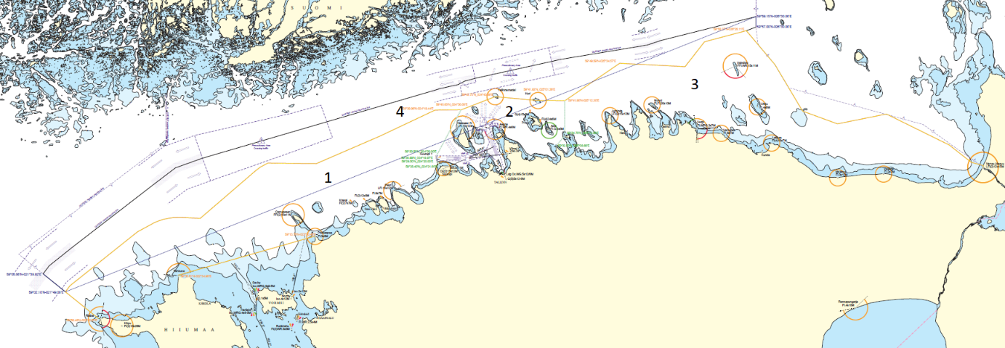

Kaart 2. 1, 2 ja 3 – laiendatud VTS alad; 4 – GOFREP ala. (täpsustatud 08.07.2019)